1. 转折关系



方法：论点 + 正面论证 + 引出社会问题 + 原因 + 对策

1. 并列关系

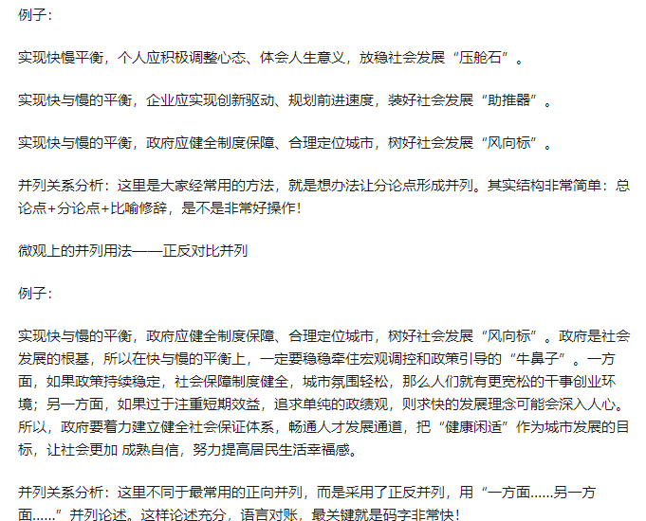

三、1131大法

“1131大法” 指总起段+ 过渡段 + 3个分论点 + 总结段